Описание сюжета
Человечество открывает принцип сверхсветового перемещения и начинает потихоньку высовывать свой нос за пределы Солнечной системы. Проблема в том, что постройка привода очень сложная и дорогая, так что вся промышленность не может поставить производство гипердвигателей (пусть пока так называются) на поток.
Поэтому их сделали пару штук всего и установили на здоровенные исследовательские звездолеты, типа того, которым управляет игрок.

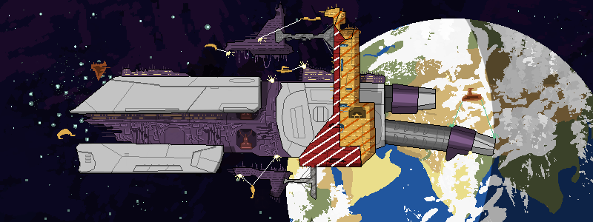

Соответственно раз кораблей мало - надо использовать их максимально эффективно, делать их максимально автономными и универсальными. По этой причине на борту находится десятки и сотни человек: ученые, инженеры, военные, а исследовательский рейс может занимать месяцы и годы. Задача этих звездолетов - разведать что происходит в галактике, установить контакты с другими цивилизациями, возможно - найти подходящие места для колоний. Ну и вообще найти и привезти обратно все то, что может оказаться полезным на Земле.

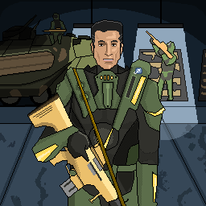
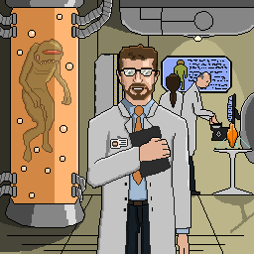
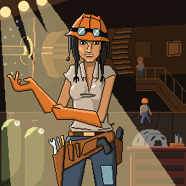

На Земле при этом по времени где-то середина-конец 21 века, в общем не сильно отличающееся от нынешнего общество. Одна из задач игры - показать как это общество меняется от действий игрока.
Например сейчас если привезти одну находку, то сперва в новостях (которые можно почитать прилетев на землю) пишут что нашли новый способ получения энергии от Солнца, в течении пары игровых лет на орбите Солнца появляется новая космическая станция-приемник, а в новостях периодически проскакивают всякие сообщения в духе "бесплатная энергия даром!", "раззорение и безработица в энергетических компаниях!" и подобные.

Наличие такого нового фронтира вызывает резкий подъем интереса к космосу и науке, в итоге космонавты-первопроходцы снова становятся персонами №1, как во времена Гагарина . Если пообщаться с капитанами кораблей, летающих по солнечной системе, можно будет увидеть как они уважительно с игроком разговаривают.

Собственно игрок берет под командование свежепостроенный исследовательский корабль, второй в серии. Первый - собственно Аврора, давший название как игре, так и проекту по исследованию других миров, был построен на несколько лет раньше, успешно выполнил несколько рейсов, собственно начал и раскрутил все это дело, а потом бесследно пропал. Вторая задача игрока (после сбора научных данных и артефактов) - это узнать, что случилось с этой самой Авророй.

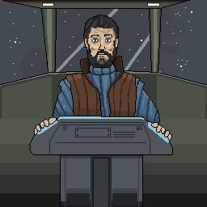
Через некоторое время достраивают и третий корабль, его уже даже можно встретить в одной из систем через некоторое время после начала игры. Управляет им бывший наставник игрока, с ним можно немного поболтать и попросить помощь с ремонтом, если корабль игрока поврежден. В будущем планируется сделать с ним сюжетную линию, в которой игрок и этот капитан будут периодически встречаться в космосе и помогать друг другу, а затем в какой-то момент игроку нужно будет сделать выбор — либо спасти этот корабль и его команду, либо дать им погибнуть, но зато получить взамен некоторую очень крутую технологию.

Собственно после начала игры следует фаза исследования окружающего мира. Можно будет засылать всякие зонды, разворачивать исследовательские станции на планетах, охотиться за алиенскими животными. Лазать по всяким найденным спейс халкам и мегаструктурам. Общаться с алиенами (про некоторых уже известно благодаря первым рейсам Авроры, некоторых игрок встретит впервые). Обнаружить всякие НЕХ - хочется показать, что не все в галактике доступно человеку, и что например есть алиены, с которыми в принципе контакта не получится. В принципе, сюда пойдет вообще все что угодно, и сферы Дайсона, и набигающие жуки.

Из алиенов у меня пока реализовано несколько рас:
1) Gardeners - Самая продвинутая раса в местном космосе, присматривают за другими цивилизациями. Будут появляться в ключевых местах сюжета и пояснять игроку что происходит. Возможно когда-нибудь будет концовка где можно будет их уговорить помочь, так как они одним пальцем могут разрулить любые проблемы. Но не хотят, так как считают что любопытство и жажда знаний - это главное, и не надо мешать всяким молодым цивилизациям идти своим путем и познавать мир.
2) Klisk - местные торговцы. У них можно купить информацию, технологии, они же могут установить контакт с теми видами, с которыми человек не может общаться напрямую. В игре их можно встретить у желтой звезды левее и выше Солнечной системы.
3) Rogues - бродяги на здоровенных кораблях-фреймах. Тоже торговцы, конкуренты и противники клисков, в будущем планирую сделать чтобы как в массэффекет - можно было их либо стравить, либо помирить. Пока присутствуют только в виде пары сюжетных энкаунтеров.

В общем летает игрок летает, общается со всей этой компанией, а через некоторое время натыкается на некий супер-корабль местных предтеч, которые как и положено порядочным предтечам, изрядно наследили в галактике, а потом куда-то сгинули/свалили. Этот корабль летит по галактике по определенному маршруту и "терраформирует" сразу целые звездные системы. Выясняется, что через некоторое время он прилетит на Землю и устроит всем экстерминатус. При этом кораблю этому много тысяч лет, за это время он уничтожил уже несколько цивилизаций, с ним пытались бороться, но ни у кого не получилось его даже поцарапать.

Дальше у игрока есть несколько вариантов по спасению человечества:

1) Эвакуация. Найти подходящую планету и вывезти туда достаточно населения. При этом найденные технологии и контакты с алиенами могут в этом помочь. После гибели солнечной системы, основываясь на числе спасенных, выбирается одна из трех концовок: плохая (мало эвакуировали, колония в итоге вымерла), средняя (колония кое-как живет, но до былого могущества человеческой расы ей еще сотни лет бороться и балансировать на грани вымирания) и хорошая (вывезли почти всех, хорошо обжились и сохранили уровень науки-культуры)
2) Технологическая победа. Набрать достаточно очков за счет произведенных игроком исследований, привести человечество к технологической сингулярности и всыпать-таки люлей этому кораблю (который неуязвим к обычным физическим воздействиям, но может быть уничтожен всякими хитрыми манипуляциями с пространством и временем с помощью собранного по всей вселенной хайтека)
3) Сюжетная победа. Найти-таки сперва пропавшую Аврору, которая за это время уже со своей командой превратилась в некоторую нечеловеческую сущность, а затем с ее помощью добраться до предтеч и попросить их забрать их забытую опасную игрушку из нашей галактики.

